i学校后台

两个模块：基础设置，平台管理

学校后台不再设置其他帐号权限，目前只需要admin一个帐号。

一、基础设置：设置学校的组织架构、部门、成员的信息和权限

1、组织架构

最多3级，学校-年段-班级，去除邀请码，去除操作的添加

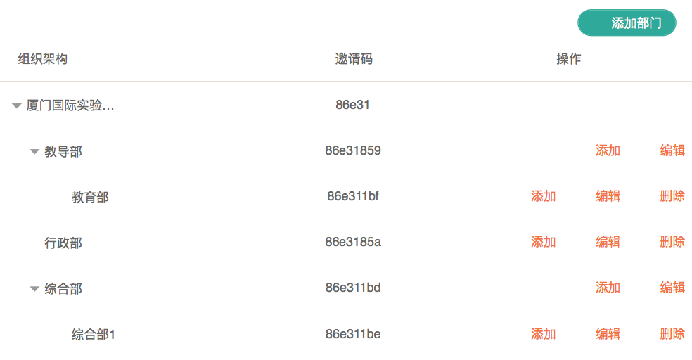

只允许删除没有成员、或者没有子级的组织架构

添加字段：上级组织、组织名称

增删改查，有成员的组织不允许删除

2、成员管理，沿用现有内容，去除部门列，增加一个“角色”列，显示是学生还是老师，“导出名单”右侧增加“启用”、“禁用”（禁用后帐号不能登录系统，启用禁用可重复操作）、“重置密码”，操作增加转班（转移到选定的组织架构），“仅显示在职人员”改为“不显示禁用的用户”

左侧显示组织架构，右侧显示该组织架构的成员名单，排序老师显示在学生上面，姓名列有复选框。

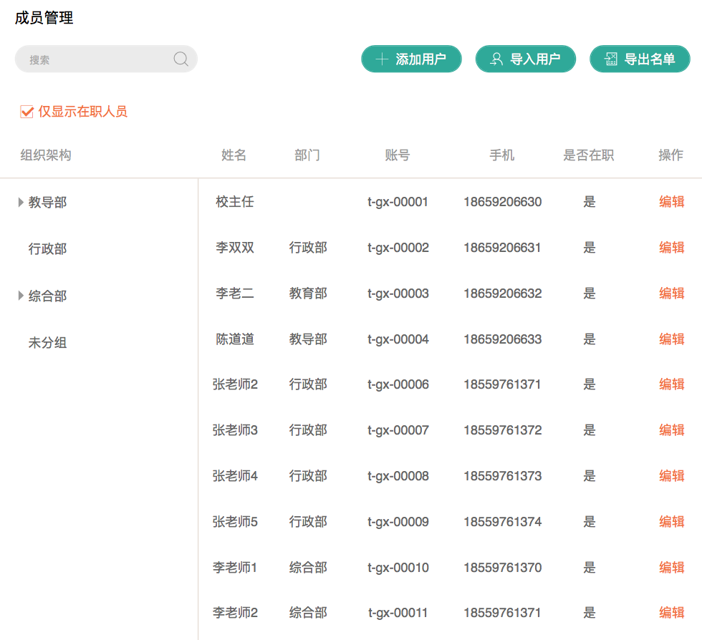

添加和编辑分为两种角色，学生和老师，界面显示也不同。

老师：部门改为所属组织，可多选，可选择多个组织架构，姓名、帐号为必填，密码在添加时为必填，其余为选填，去除“在职”，编辑时帐号不可更改、不显示密码项，角色为“学生、老师”

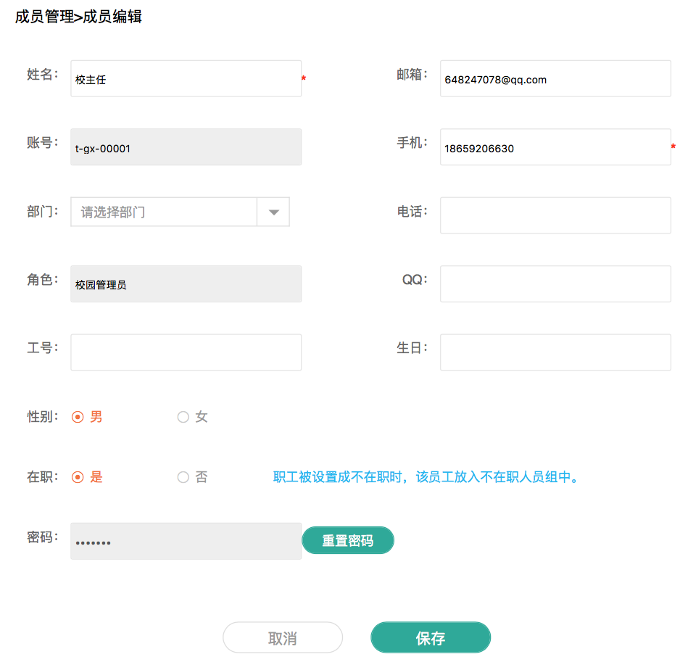

学生：上图中“工号”改为“学号”

二、平台管理

设置校园自媒体平台的信息

1、基础设置

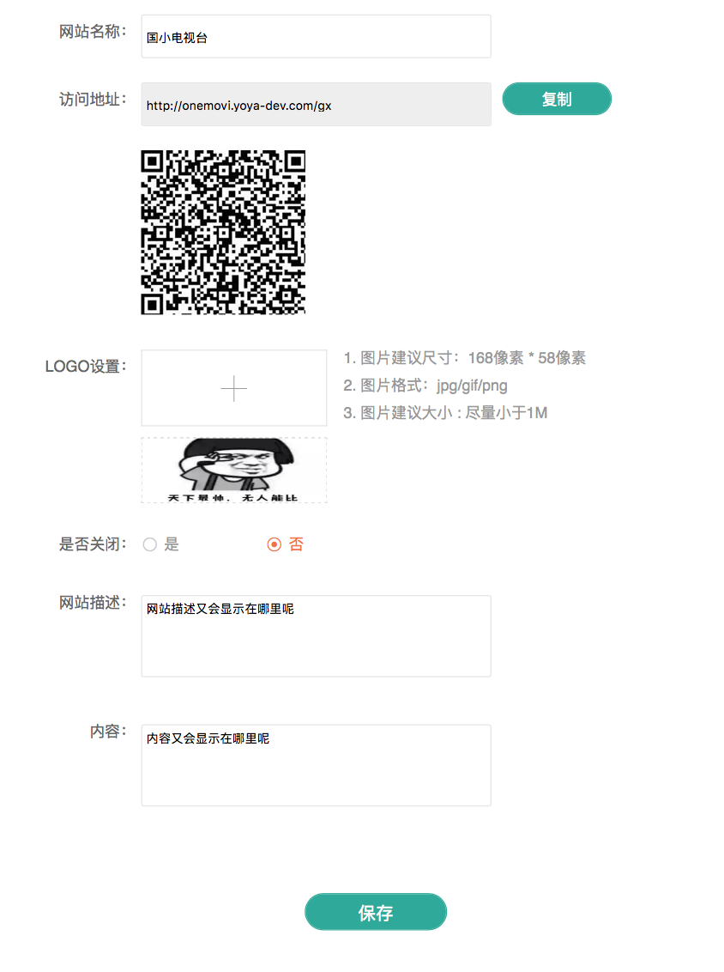

是否关闭：改为是否关闭平台，选择“是”大家都可以访问网站，选择“否”关闭网站，无法访问到网站。

二维码换个样式，不要这么密集。

2、栏目管理

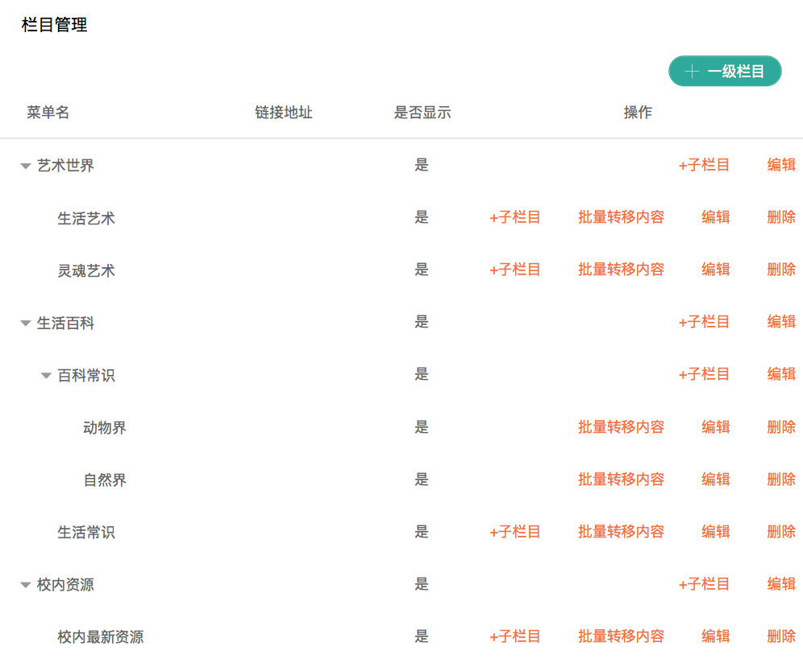

“+一级栏目”改为“添加栏目”，可添加最多3级的栏目。

操作项去除“+子栏目”，“批量转移内容”暂时不需要

只允许删除没有内容或没有下级的栏目。

操作项增加“上移”、“下移”，可调整栏目的排列顺序。一级栏目只能在一级栏目里调整顺序，二级栏目只能在其所属一级栏目里调整顺序，三级类同。

添加栏目：

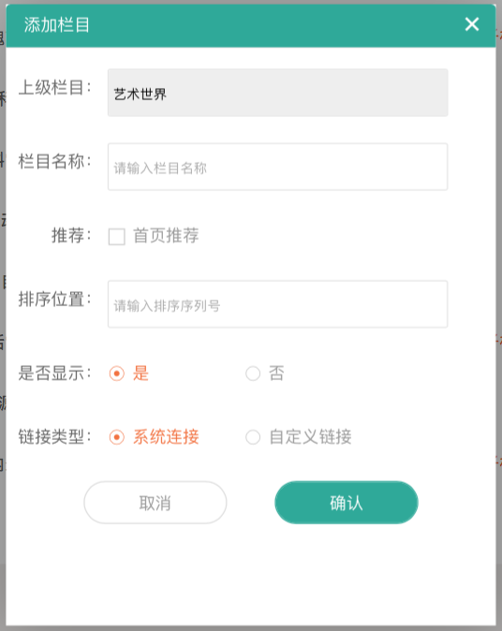

上级栏目可调整选择。

去除“排序位置”，通过列表的上移下移实现。

首页推荐：显示在首页的推荐位，由于位置有限，新推荐取代旧推荐。

3、审核权限

设置栏目对应的审核人，审核人可以是学生也可以是老师，一个栏目可对应多个审核人，一个审核人可对应多个栏目。

列表项：栏目、审核人、操作

栏目：显示栏目管理里面添加的栏目，顺序也需要一致

审核人：列出审核人姓名，字数太多...表示，鼠标移过显示全部姓名

操作：设置审核人

设置审核人：

设置该栏目的审核人

左侧显示组织架构，右侧显示组织架构的成员（姓名、帐号，不显示禁用的用户），可搜索。

审核人可设置多个。

4、影片审核流水

显示影片审核的记录，可后续迭代再做